

Universitäres Transplantations Centrum

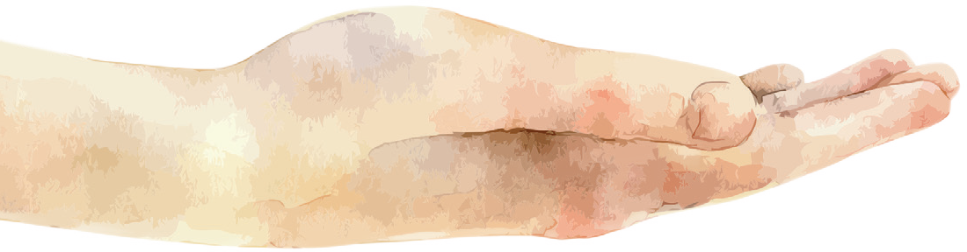
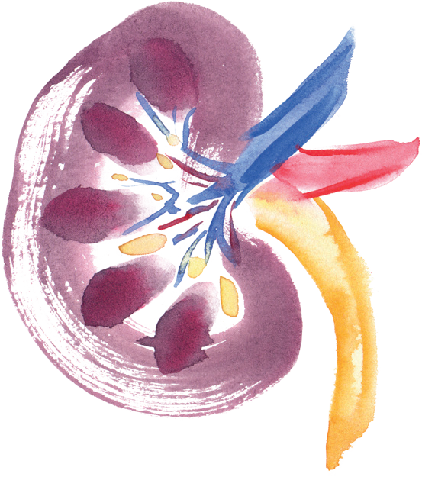
Dienstag, 25. November 202516.30 bis 18.30 Uhr Fortbildungsveranstaltung

Tx-Akademie Niere
BK-Polyomavirusinfektion Kongress-Update 2025
Online

In interdisziplinärer Zusammenarbeit
Klinik und Poliklinik für Viszerale Transplantationschirurgie
III. Medizinische Klinik und Poliklinik
Universitätsklinikum Hamburg-Eppendorf

Sehr geehrte Kolleg:innen,

ProgrammTx-Akademie NIERE
BK-Polyomavirusinfektion & Kongress-Update 2025

16.30 - 16.45 Uhr
Begrüßung und Einführung
Prof. Dr. Tobias B. Huber | UKE

16.45 - 17.30 Uhr
BK-Polyomavirus nach Transplantation –
die 2. TTS Guidelines als neue Startlinie für optimales Management und klinische Studien
Prof. Dr. Hans H. HirschUniv. Basel

17.30 - 18.15 Uhr
Neues aus der Welt der Transplantation – Kongress-Update 2025
Prof. Dr. Florian Grahammer/PD Dr. Malte KlugerUKE

18.15 - 18.30 Uhr
Zusammenfassung und Abschlussdiskussion
wir freuen uns, Sie zu unserer vierten Tx-Akademie zu den Themen „BK-Virusinfektion bei Nierentransplantierten“ sowie „Neues aus der Welt der Transplantation – Kon-gressupdate 2025“ einladen zu dürfen.
Neben der chronisch humoralen Rejektion ist die persis-tierende BK-Virusinfektion ein Hauptgrund für den Ver-lust an Nierentransplantaten. Unsere therapeutischen Möglichkeiten sind aktuell noch limitiert, jedoch gibt es Fortschritte bei der Entwicklung neuer Therapien. Herr Prof. Dr. Hans H. Hirsch, Basel, der federführend an der Erstellung der kürzlich veröffentlichten zweiten interna-tionalen Consensus-Leitlinie zur Behandlung von BKV beteiligt war, wird uns in seinem Vortrag „BK-Polyoma-virusinfektion nach Transplantation – die 2. TTS Guide-lines als neue Startlinie für optimales Management und klinische Studien“ aus erster Hand einen Einblick in diese Neuerungen geben.
Ein intensives Jahr mit zahlreichen Transplantationskon-gressen geht zu Ende. Erfreulicherweise haben grundla-genwissenschaftliche Erkenntnisse zu neuen Verfahren und Therapieansätzen geführt. Herr PD Dr. Malte Kluger und Herr Prof. Dr. Florian Grahammer begeben sich mit ihrem Vortrag „Neues aus der Welt der Transplantation – Kongressupdate 2025“ mit Ihnen auf eine Reise zu den Highlights und Innovationen der Veranstaltungen der diesjährigen Kongress-Saison.
Wir hoffen, Sie zahlreich zu den beiden spannenden Vor-trägen online begrüßen zu dürfen und freuen uns auf eine angeregte Diskussion mit Ihnen.
Ihre
Prof. Dr. Tobias B. Huber Prof. Dr. Lutz Fischer
Priv.-Doz. Dr. Malte Kluger Prof. Dr. Florian Grahammer

Organisation

Wissenschaftliche Organisation:
Prof. Dr. Florian Grahammer
E-Mail: f.grahammer@uke.de

Veranstaltungsorganisation:
Dr. phil. Stefan Kiekel
E-Mail: s.kiekel@uke.de Telefon: 040 7410 - 54778

Universitätsklinikum Hamburg-Eppendorf Universitäres Transplantations Centrum (UTC) Hauptgebäude O10
Martinistraße 52 20246 Hamburg


Die Veranstaltung ist mit 3 Fortbildungs-punkten bei der Ärztekammer Hamburg anerkannt.

Übersenden Sie uns bei Anmeldung bitte Ihre EFN, da-mit wir Ihre Teilnahme bei der Ärztekammer anzeigen können.

Referenten
Prof. Dr. Hans H. Hirsch Transplantation & Clinical Virology Department of Biomedicine Medical Faculty
University of Basel Basel, Switzerland
Institute of Medical Biology UiT University in Tromsø Artic University of Norway Tromsø, Norway

Prof. Dr. Florian Grahammer
Direktor des Universitären Transplantations Centrums (UTC) Stellv. Klinikdirektor der III. Medizinischen Klinik Universitätsklinikum Hamburg-Eppendorf

Priv.-Doz. Dr. Malte Kluger
Oberarzt der III. Medizinischen Klinik und Poliklinik Forschungskoordinator UTC
Leiter der Nierentransplantationsambulanz Universitätsklinikum Hamburg-Eppendorf

Prof. Dr. Tobias B. Huber
Direktor der III. Medizinischen Klinik und Poliklinik Ärztlicher Leiter des Zentrums für Innere Medizin Universitätsklinikum Hamburg-Eppendorf

Impressum: Universitätsklinikum Hamburg-Eppendorf (UKE), Martinistr. 52, 20246 Hamburg Gestaltung: CHIllustrationen: stock.adobe.com, tina bits, mika_48Stand: 07.2025

Technische Durchführung
Die Fortbildung wird ausschließlich als Online-Ver-anstaltung durchgeführt. Dazu wird das Programm
„Zoom X“ benutzt. Eine Software muss nicht instal-liert werden. Sie benötigen lediglich einen Rechner mit Internetzugang. Eine Videokamera ist nicht nötig.
Anmeldung
Bitte senden Sie uns eine E-Mail an tx-akademie@uke.de.
Sie erhalten dann automatisch eine E-Mail mit dem Ein-wahllink. Prüfen Sie bitte ggf. auch Ihren Spam-Ordner.
Bitte teilen Sie uns bei erstmaliger Anmeldung Ihre EFN mit, damit wir Ihre Teilnahme bei der Ärztekammer anzeigen können.
Bitte geben Sie bei Einwahl in die Fortbildung Ihren Klarnamen an, damit wir Sie zuordnen können.

Die Fortbildungsreihe „Tx-Akademie Niere“ wird im Jahr 2025 durch die Firmen Alexion (2000 €), Astellas (1500 €), AstraZeneca (2000 €), Biotest (1100 €), Chiesi (2000 €), Hansabiopharma (1650 €) und Sanofi (1500 €) gefördert. Wir bedanken uns für die freundliche Unterstützung!







